Выставка творчесих работ, посвящённая Дню Воды, Дню Земли.
Фотопанорама | Описание
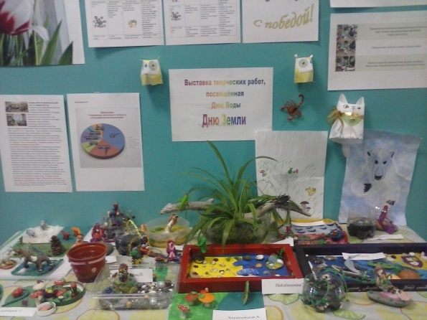 | В выставке творческих работ приняли участие ученики 4-6 классов. Были представлены работы из пластилина и природного материала. Все работы очень интересные, соответствуют тематике.
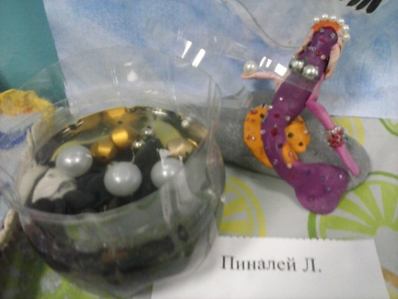 | Фантастические жители водоёмов – русалочки.  Автор: Пиналей Л. 4 класс
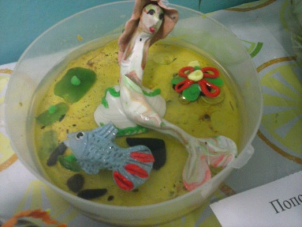 | Нежные водные нимфы.  Автор: Попович Н. 5 класс
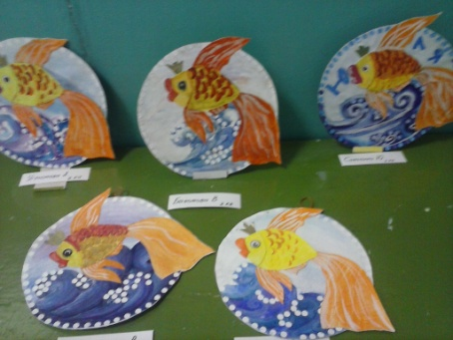 | «Золотые рыбки», которые выполнили ученики начальной школы под руководством Шестаковой Н.А.

